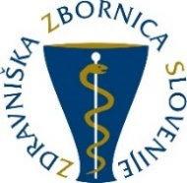
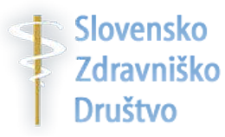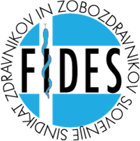

KOORDINACIJA ZDRAVNIŠKIH ORGANIZACIJ (KZO)
Zdravniška zbornica Slovenije
Slovensko zdravniško društvo
FIDES, Sindikat zdravnikov in zobozdravnikov Slovenije
Strokovno združenje zasebnih zdravnikov in zobozdravnikov Slovenije

Datum: 15.01.2019

PRIMOPREDAJA VODENJA KZO- FIDES- ZZS

FIDES, Sindikat zdravnikov in zobozdravnikov Slovenije, je v letu 2018 vodil KZO. Sklicanih je bilo 10 rednih in 2 izredni seji. Vse seje KZO so bile sklepčne.

KZO je v letu 2018 in sicer dne 12.04.2018 organizirala javno tribuno z naslovom Akutni problemi našega zdravstvenega sistema – pogled zdravnikov – Kaj je poleg zdravstvene reforme še treba spremeniti, če želimo boljši zdravstveni sistem.

https://sindikatfides.si/obvestila/javni-forum-akutni-problemi-na%C5%A1ega-zdravstvenega-sistema-%E2%80%93-pogled-zdravnikov-%E2%80%93-kaj-je

https://www.zdravniskazbornica.si/informacije-publikacije-in-analize/obvestila/2018/04/12/zdravni%C5%A1ke-organizacije-opozorile-na-nujne-ukrepe-za-izbolj%C5%A1anje-zdravstvenega-sistema

http://www.szd.si/zdravniske-organizacije-opozorile-na-nujne-ukrepe-za-izboljsanje-zdravstvenega-sistema-2/

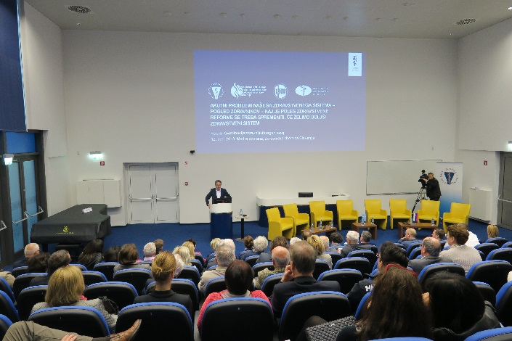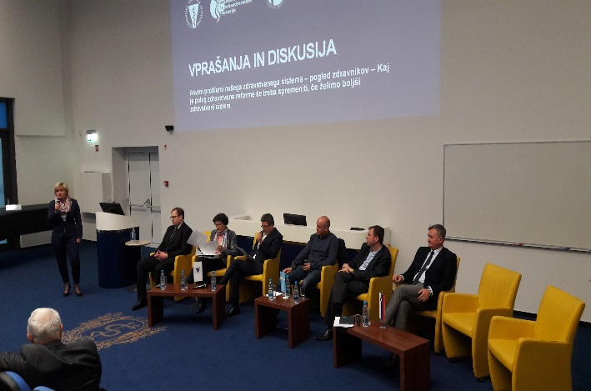

V letu 2018 so bili v sklopu KZO organizirane tudi tri novinarske konference:

05.06.2018: Novinarska konferenca KZO: Koordinacija zdravniških organizacij od nove vlade pričakuje reformo zdravstva

https://www.sta.si/2522240/koordinacija-zdravniskih-organizacij-od-nove-vlade-pricakuje-reformo-zdravstva

https://www.zdravniskazbornica.si/informacije-publikacije-in-analize/obvestila/2018/06/07/kaj-zdravni%C5%A1ke-organizacije-pri%C4%8Dakujemo-od-nove-vladne-ekipe

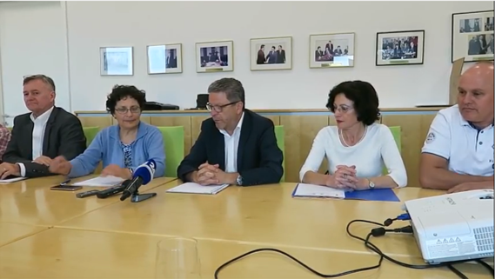

11.09.2018: Novinarska konferenca KZO: V zdravniških organizacijah upajo na vzpostavitev zaupanja med zdravstvom in politiko

https://www.sta.si/2551687/v-zdravniskih-organizacijah-upajo-na-vzpostavitev-zaupanja-med-zdravstvom-in-politiko

https://www.zdravniskazbornica.si/informacije-publikacije-in-analize/obvestila/2018/09/12/kzo-to-da-nam-drugi-diktirajo-re%C5%A1itve-ki-so-%C5%A1kodljive-ni-ve%C4%8D-dopustno

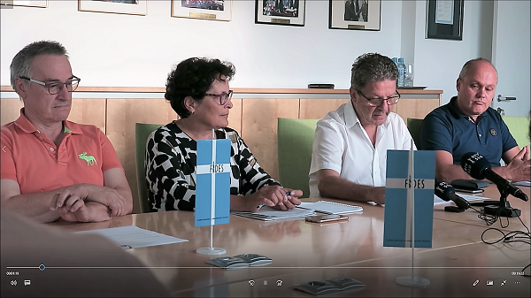

04.12.2018: Novinarska konferenca KZO: Zdravniške organizacije vnovič opozorila o težavah v zdravstvu

https://www.sta.si/2582215/zdravniske-organizacije-z-opozorili-o-tezavah-v-zdravstvu

https://www.zdravniskazbornica.si/informacije-publikacije-in-analize/obvestila/2018/12/05/zdravni%C5%A1ke-organizacije-vnovi%C4%8D-opozorile-na-te%C5%BEave-v-zdravstvu-in-se-odzvale-na-gregori%C4%8Dev-odhod-iz-sveta-niosb

V letu 2018 je KZO podala naslednje odzive na aktualno problematiko:

- Odziv KZO na predlog novega obračunskega modela (vsebina oblikovana še v času vodenja KZO s strani SZZZS v letu 2017, odposlana v letu 2018);
- Odziv KZO: podpora stališču koordinativnega telesa družinskih zdravnikov: »Zdravniki družinske medicine odločno nasprotujemo kaznovanju »nepravilnih« napotitev«;
- Odziv KZO ob razpravah o zakonskih predlogih glede legalizacije konoplje in drugih izdelkov z višjim deležem THC.
- Predlogi KZO glede e-Zdravja, naslovljeni na Ministrstvo za zdravje, Zdravstveni inšpektorat RS, Zavod za zdravstveno zavarovanje Slovenije, Nacionalni inštitut za javno zdravje in Združenje zdravstvenih zavodov. –

KZO je v letu 2018, po imenovanju nove vlade in podpisu koalicijske pogodbe natančno proučila vsebine koalicijske pogodbe in predstavljenih stališč kandidata za ministra za zdravje, kar bo osnova za bodoče aktivnosti KZO.

Na aktualno dogajanje se je KZO v letu 2018 odzvala z naslednjimi sporočili javnosti:

-20.02.2018|Sporočilo za medije: Koordinacija zdravniških organizacij pričakuje da bo Vlada sporni sklep glede kaznovanja »nepravilnih napotitev« razveljavila
https://www.sta.si/2484722/s-pozivom-k-odpravi-dolocila-o-kaznovanju-nepravilnih-napotitev-se-koordinacija-zdravniskih-organizacij

-12.04.2018| Sporočilo za medije: Zdravniške organizacije opozorile na nujne ukrepe za izboljšanje zdravstvenega sistema

http://www.szd.si/zdravniske-organizacije-opozorile-na-nujne-ukrepe-za-izboljsanje-zdravstvenega-sistema-2/

V letu 2018 je KZO gostovala:
- predsednika Zdravstvenega sveta, prof. dr. Franca Strleta z namenom predstavitve stališč Zdravstvenega sveta glede posameznih standardov, ki so v obravnavi na Zdravstvenem svetu in ki še niso potrjeni;
- prof. dr. Igorja Gregoriča z namenom, da članom KZO predstavi njegov pogled v zvezi z izvajanjem programa otroške srčne kirurgije;
- predstavnike »državljanske pobude« za boljši zdravstveni sistem.

Predstavniki KZO smo se v letu 2018 na pobudo KZO udeležili naslednjih sestankov:

- Sestanek pri predsedniku DZ, mag. Mateju Toninu dne 19.07.2018 na temo predstavitev pogleda KZO v zvezi z razmerami v Univerzitetnem kliničnem centru Ljubljana, ki so odraz neustrezne zdravstvene politike ter v zvezi s spreminjanjem Zakona o zdravniški službi.
https://www.zdravniskazbornica.si/informacije-publikacije-in-analize/obvestila/2018/07/19/predsednik-dz-sprejel-mag.-matej-tonin-sprejel-predstavnike-koordinacije-zdravni%C5%A1kih-organizacij
https://www.dz-rs.si/wps/portal/Home/mediji/danesVDrzavnemZboru/dogodek/47111e02-5cfe-427e-83ec-5df2c355679f/!ut/p/z0/jY3LbsIwFER_JSxYWtcOxI9lWqQKaJRFFw3eVK59E0yJDYmJqnx90x-oupzROTOg4SSlYFxwqaABHczkO5N8DOa65JPmH8d9_aaeWEnriu3oXtXqlR0kpTWHA-i_gWXBX-53XYK2MST8TtC4OXPRPnoMaVzTHp2_-DV1JuCYTZkbZjMF7LP5Mw6PpY9ddF8LsBWMMaQ5KWyLZJsLJHKDlhSuze2mKLhQ7e9fPlTPVQf6ZtKZ-NBGaP6l9vrlXY7l6gecP88A/
https://www.youtube.com/watch?v=kn1j8QhEn00
https://siol.net/novice/slovenija/tri-kljucna-podrocja-v-zdravstvu-ki-po-besedah-tonina-potrebujejo-spremembe-473243
https://www.aktualno24.si/view/veljati-zacele-dopolnitve-zakona-o-zdravniski-sluzbi-3ql7519ewr4dpx5rmk4zx6py
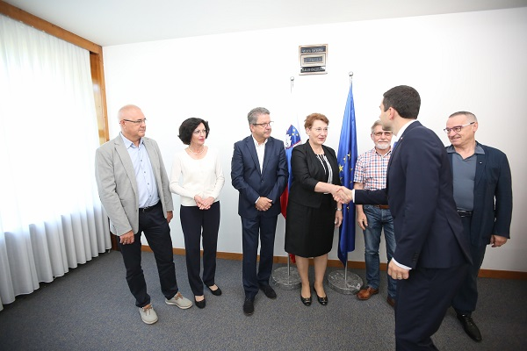
- Sestanek pri predsedniku Vlade RS, Marjanu Šarcu dne 17.10.2018 na temo predstavitve težav, s katerim se srečuje zdravstveni sistem in bolniki (zaradi službenih odsotnosti predsednika Vlade RS sta se sestanka udeležila generalni sekretar predsednika Vlade, Vojmir Urlep in minister za zdravje, Samo Fakin)

V nadaljevanju sledi izpis sprejetih sklepov KZO v letu 2018 (kronološko po datumih):

SKLEP št. 1/3-1/2018:
Koordinacija zdravniških organizacij Komisijo za medicinsko etiko (KME) zaprosi za mnenje, če Zakon o spremembah in dopolnitvah Zakona o zdravstveni dejavnosti (ZZDej-K), ki je stopil v veljavo 17. decembra 2017, deluje v dobrobit pacienta.
09.01.2018: 1. redna seja
SKLEP št. 1/3-2/2018:
Zaprosilo za mnenje je na Komisijo za medicinsko etiko posredovati najkasneje do srede, 17. januarja 2018.
SKLEP št. 1/4/2018:
Na naslednjo, februarsko sejo Koordinacije zdravniških organizacij je povabiti predstavnika DENS, da ga predstavi.

06.02.2018: 2.redna seja v 2018
Brez sklepov.

06.03.2018:- 3.redna seja v 2018
SKLEP : KZO se je seznanila s poročilom predsednice ZZS glede aktivnosti ZZS s ciljem doseči črtanja sporne določbe iz SD2018 glede kaznovanja nepravilnih napotitev na relaciji z Vlado in sprejela na znanje, da odgovora Vlade na opozorila ZZS v zvezi s tem še ni.
SKLEP: KZO se je seznanila z odgovorom KME glede vprašanj v zvezi z Zakonom o spremembah in dopolnitvah ZZDej.
SKLEP: KZO ne nasprotuje želji zobozdravnikov po osamosvojitvi, vendar naj postopek poteka transparentno. Z javno podporo se počaka dokler se ne razjasnijo vse, v razpravi ob tej točki izpostavljene dileme glede samostojnosti zobozdravniške zbornice.
SKLEP: ZZS v imenu KZO pripravi predlog izjave: sporočila za javnost in sicer stališča KZO glede predlagane legalizacije konoplje, ki se pošlje članom KZO v pregled in potrditev, po avtorizaciji pa medijem.
03.04.2018: 4. redna seja v 2018
SKLEP : Člani KZO se dogovorijo, da bo goste javne tribune dne 12.04.2018 v uvodnem delu nagovoril predsedujoči KZO, Konrad Kuštrin. Za predstavitev problematike bo vsak razpravljalec imel na voljo 10 min.
SKLEP : Člani KZO se dogovorijo, da na naslednji seji nadaljujejo razpravo na temo eZdravja.
SKLEP : Člani KZO se dogovorijo, da bodo o predlaganih srečanjih z novinarji razpravljali na naslednji seji, ko bodo imeli informacijo ZZS, kateri termin bi bolj ustrezal novinarjem. Na naslednji seji bi nadaljevali tudi razpravo na temo Zakona o pacientovih pravicah.

15.05.2018: 5. redna seja v 2018
SKLEP : Člani KZO se dogovorijo, da bo PR služba ZZS odposlala pripravljen predlog KZO v zvezi s težavami pri izvajanju projekta E-zdravje Vladi, ostale institucije (MZ, ZZZS, NIJZ, zdravstvene zavode) pa bo s poslanim predlogom le seznanila in hkrati obvestila medije.
SKLEP : Člani KZO se seznanijo z okrožnico Glavnega odbora FIDES, posredovano na MZ,ZZZS,ZZS in vodstva zavodov zaradi nespoštovanja določbe 10.a člena KPZZ (standardi in normativi)
SKLEP: KZO Zdravniški zbornici Slovenije predlaga, da v primeru, ko je pozvana k imenovanju komisije, člane komisije opozori na pravna dejstva.
SKLEP: KZO se seznani s težavami izvajalcev zdravstvene dejavnosti slediti zahtevam noveliranega Zakona o pacientovih (ZpacP).

05.06.2018: 6. redna seja v 2018
SKLEP : Člani KZO se dogovorijo, da bo vsaka članica KZO pripravila konkretne predloge - razdelana stališča zdravniških organizacij, članic KZO, glede ključni tem za pogajanja z novo vlado.
Na novinarski konferenci, ki bo po seji KZO, se bo predstavilo aktualne probleme v slovenskem zdravstvu in kaj bo potrebno narediti, vključno z zahtevami, ki jih bodo članice KZO predstavile naslednji vladi.

03.07.2018: 7. redna seja v 2018
SKLEP : Člani KZO se dogovorijo, da bodo dokončno oblikovali predloge članic KZO glede ključnih tem za pogajanja z novo vlado v primeru morebitnega imenovanja vlade oz. po prejemu koalicijske pogodbe.
SKLEP : Člani KZO se strinjajo, da se v dogovoru z ZZS pošlje dopis glede ZZdrS s komentarjem KZO medijem.
Dogovorijo se tudi, da se na morebitno povabilo predsednika Mateja Tonina, udeležijo sestanka v Državnem zboru na temo razmer v UKC Ljubljana.
SKLEP: Člani KZO se seznanijo z odzivom MZ na dopis KZO s predlogi glede eZdravja.

11.09.2018: 8. redna seja v 2018
SKLEP: Ko bo vlada imenovana, bodo v imenu KZO poslali prošnjo za sestanek s predsednikom vlade in predstavili skupna stališča za nadaljnja pogajanja.

02.10.2018: 9. redna seja v 2018
SKLEP : Člani KZO se strinjajo s predlaganim vrstnim redom in oblikovanimi stališči, ki jih bodo predstavili predsedniku Vlade, ministru za zdravje in ministru za javno upravo.

05.10.2018: 1. Izredna seja Koordinacije zdravniških organizacij
SKLEP: Člani KZO potrdijo pripravljen dopis, ki bo bo seji KZO poslan predsedniku Vlade RS, Marjanu Šarcu.

04.12.2018: 10. redna seja v 2018
SKLEP: Člani KZO se strinjajo, da želijo na vpogled pripravljen dokument. KZO se bo po proučitvi vsebin odločila glede sodelovanja KZO pri programu predstavnikov »državljanske pobude« za boljši zdravstveni sistem.
SKLEP: Člani KZO se seznanijo s poročilom s sestanka na Vladi RS in trenutnimi težavami koncesionarjev.
SKLEP: Člani KZO se seznanijo sklenjenim dogovorom med Vlado in reprezentativnimi sindikati JS in s strategijo FIDES-a po sklepu Glavnega odbora z dne 04.02.2018.
SKLEP: Člani KZO se strinjajo, da se razpravi glede pripravljenega osnutka novega pravilnika o zdravniških licencah posveti ena izmed naslednjih sej, na kateri bodo člani zdravniških organizacij medsebojno uskladili dileme in morebitne probleme.
SKLEP: Člani KZO se strinjajo, da se primopredaja naredi na naslednji seji KZO, strinjajo se tudi s predlaganim datumom in sicer, 15.01.2019.
SKLEP: Konrad Kuštrin, predsedujoči KZO v 2018, seznani prof. dr. Igorja Gregoriča, da glede na njegov odstop z mesta predsednika in člana NIOSB, KZO ne vidi razloga za sestanek.

11.12.2018: 2. Izredna seja Koordinacije zdravniških organizacij
Brez sklepov.

NEREALIZIRANE ZADEVE, ki se prenesejo v leto 2019:
- ZZS predstavi pravno mnenje glede predloga pogodbe o medsebojnih razmerjih med etažnimi lastniki poslovne stavbe Domus Medica Ločene pogodbe o urejanju nekaterih medsebojnih razmerij med zdravniškimi organizacijami kot etažnimi lastnicami poslovne stavbe Domus Medica;
- Razprava glede pripravljenega osnutka novega pravilnika o zdravniških licencah.
- Posodobitev strategije zdravniških organizacij za izhod zdravstva iz krize.

S tem dokumentom FIDES, Sindikat zdravnikov in zobozdravnikov Slovenije, predaja vodenje KZO Zdravniški zbornici Slovenije.

Vodja KZO v letu 2018
Konrad Kuštrin, dr. med.,spec.
Predsednik FIDESA

